**Phòng Giáo dục và Đào tạo ...**

**Đề thi Học kì 1 - Kết nối tri thức**

**Năm học 2024 - 2025**

**Môn: Lịch Sử và Địa Lí 7**

*Thời gian làm bài: phút*

*(không kể thời gian phát đề)*

**A/ PHÂN MÔN ĐỊA LÍ (5,0 ĐIỂM)**

**I. Trắc nghiệm**

*Lựa chọn đáp án đúng cho những câu hỏi dưới đây!*

**Câu 1.** Hai quốc gia nào sau đây ở châu Á có dân số đông nhất?

A. Nhật Bản và Trung Quốc.

B. Trung Quốc và Ấn Độ.

C. Hàn Quốc và Nhật Bản.

D. In-đô-nê-xi-a và Ấn Độ.

**Câu 2.** Nguồn tài nguyên nào sau đây quan trọng nhất của khu vực Tây Nam Á?

A. Đồng.

B. Dầu mỏ.

C. Than đá.

D. Sắt.

**Câu 3.** Đồng bằng Lưỡng Hà được bồi đắp bởi phù sa của hệ thống sông nào sau đây?

A. Ấn Hằng, Mê Công.

B. Hoàng Hà, Trường Giang.

C. Ti-grơ và Ơ-phrát.

D. A-mua và Ô-bi.

**Câu 4.** Vịnh biển lớn nhất ở châu Phi là

A. Ghi-nê.

B. A-đen.

C. Tadjoura.

D. A-qa-ba.

**Câu 5.** Châu Phi được mệnh danh là cái nôi của

A. dịch bệnh.

B. loài người.

C. lúa nước.

D. đói nghèo.

**Câu 6.** Cây ca cao được trồng nhiều ở khu vực nào sau đây của châu Phi?

A. Ven vịnh Ghi-nê.

B. Cực Bắc châu Phi.

C. Cực Nam châu Phi.

D. Ven Địa Trung Hải.

**Câu 7.** Ki-tô giáo ra đời ở quốc gia nào sau đây?

A. A-rập Xê-út.

B. Trung Quốc.

C. Pa-le-xtin.

D. Pa-ki-xtan.

**Câu 8.** Ở phần hải đảo của Đông Á, khó khăn lớn nhất về tự nhiên là

A. động đất, núi lửa và sóng thần.

B. khí hậu lạnh giá, nhiều bão, lũ.

C. nghèo tài nguyên khoáng sản.

D. địa hình núi cao nhiều, hiểm trở.

**Câu 9.** Hướng nghiêng chính của địa hình châu Phi là từ

A. đông bắc về tây nam.

B. tây nam về tây bắc.

C. đông nam về tây bắc.

D. tây bắc về đông bắc.

**Câu 10.** Ở môi trường hoang mạc phát triển mạnh việc khai thác loại khoáng sản nào sau đây?

A. Dầu mỏ, khí đốt.

B. Bạc, kim cương.

C. Chì, khí tự nhiên.

D. Vàng, sắt, đồng.

**Câu 11.** Nhận định nào **không** đúng với đặc điểm vị trí địa lí của Tây Nam Á?

A. Nằm ở ngã ba của ba châu lục.

B. Nằm hoàn toàn ở bán cầu Bắc.

C. Vị trí chiến lược, nhiều dầu mỏ.

D. Tiếp giáp với nhiều vùng biển.

**Câu 12.** Nguyên nhân chủ yếu kìm hãm sự phát triển kinh tế - xã hội ở châu Phi**không** phải là

A. xung đột quân sự.

B. bùng nổ dân số.

C. nạn đói, dịch bệnh.

D. nghèo tài nguyên.

**II. Tự luận**

**Câu 1 (2,0 điểm).** Trình bày đặc điểm địa hình châu Phi. Nêu tên một số khoáng sản và sự phân bố một số khoáng sản chính ở châu Phi.

**B/ PHÂN MÔN LỊCH SỬ (5,0 ĐIỂM)**

**I. Trắc nghiệm**

*Lựa chọn đáp án đúng cho những câu hỏi dưới đây!*

**Câu 1.**Trong các thế kỉ XV-XVII, vương quốc Lào

A. lâm vào suy thoái và khủng hoảng.

B. bước vào giai đoạn phát triển thịnh vượng.

C. thường xuyên đi xâm lược nước khác.

D. bị Trung Quốc xâm lược và cai trị.

**Câu 2.**Về đối ngoại, Vương quốc lan Xang luôn

A. giữ quan hệ hoà hiếu với các quốc gia láng giềng.

B. gây chiến tranh, xâm lấn lãnh thổ của Đại Việt.

C. gây chiến tranh xâm lược với các nước láng giềng.

D. thần phục và cống nạp sản vật quý cho Miến Điện.

**Câu 3.**Vị vua nào đã thống nhất lãnh thổ, mở ra thời kì Ăng-co ở Ca-pu-chia?

A. Giay-a-vác-man I.

B. Giay-a-vác-man II.

C. Giay-a-vác-man III.

D. Giay-a-vác-man IV.

**Câu 4.**Các vị vua thời kì Ăng-co không ngừng mở rộng quyền lực ra bên ngoài thông qua việc

A. giữ quan hệ hoà hiếu với các quốc gia láng giềng.

B. thần phục, cống nạp sản vật quý cho Lan Xang.

C. tấn công quân sự, gây chiến tranh xâm lược.

D. thần phục và cống nạp sản vật quý cho Phù Nam.

**Câu 5.**Sau khi lên ngôi vua, Ngô Quyền đã chọn địa điểm nào làm kinh đô cho nhà nước độc lập?

A. Phú Xuân.

B. Cổ Loa.

C. Hoa Lư.

D. Phong Châu.

**Câu 6.**Ai là người đã có công dẹp “Loạn 12 sứ quân”?

A. Ngô Quyền.

B. Lê Hoàn.

C. Lí Công Uẩn.

D. Đinh Bộ Lĩnh.

**Câu 7.**Đinh Bộ Lĩnh được nhân dân tôn xưng là

A. Bắc Bình Vương.

B. Vạn Thắng Vương.

C. Đông Định Vương.

D. Bố Cái Đại Vương.

**Câu 8.**Sự kiện nào đã chấm dứt hơn 10 thế kỉ thống trị của các triều đại phong kiến phương Bắc ở Việt Nam?

A. Khởi nghĩa Lí Bí năm 542.

B. Khởi nghĩa Bà Triệu năm 248.

C. Chiến thắng Bạch Đằng năm 938.

D. Khởi nghĩa Mai Thúc Loan năm 713.

**Câu 9.**Nội dung nào dưới đây **không phải** nguyên nhân giúp Đinh Bộ Lĩnh dẹp loạn được tình trạng “loạn 12 sứ quân”?

A. Đinh Bộ Lĩnh là người có tài.

B. Được nhân dân nhiều địa phương ủng hộ.

C. Được sự giúp đỡ của nhà Tống.

D. Liên kết với các sứ quân khác.

**Câu 10.**Năm 968, Đinh Bộ Lĩnh lên ngôi hoàng đế, đặt quốc hiệu là

A. Đại Việt.

B. Vạn Xuân.

C. Đại Nam.

D. Đại Cồ Việt.

**Câu 11.**Cuộc kháng chiến chống Tống thời Tiền Lê kết thúc thắng lợi là bởi

A. quân dân Đại Cồ Việt đã chiến đấu anh dũng.

B. Lê Hoàn đề nghị giảng hòa để giảm bớt hao tổn.

C. nhà Tống bị hao tổn binh lực nên chủ động rút quân.

D. nhà Tống nhận thấy việc xâm lược Đại Việt là phi nghĩa.

**Câu 12.**Dưới thời Đinh - Tiền Lê, các nhà sư rất được triều đình trọng dụng, vì

A. quan lại chưa có nhiều, trình độ học vấn thấp.

B. đạo Phật ảnh hưởng sâu rộng, các nhà sư có học vấn uyên bác.

C. các nhà sư và nhà chùa đều có thế lực về kinh tế rất lớn.

D**.** nho giáo và Đạo giáo bị nhà nước hạn chế phát triển trong xã hội.

**II. Tự luận**

**Câu 1 (2,0 điểm):**

**a.**Vẽ sơ đồ tổ chức chính quyền thời Đinh và rút ra nhận xét.

**b.**Hãy cho biết những đóng góp của Đinh Bộ Lĩnh và Lê Hoàn trong Công cuộc xây dựng và bảo vệ đất nước ở thế kỉ X.

**HƯỚNG DẪN TRẢ LỜI**

**A/ PHÂN MÔN ĐỊA LÍ (5,0 ĐIỂM)**

**I. Trắc nghiệm**

*Mỗi đáp án đúng được 0.25 điểm*

|  |  |  |  |  |  |  |  |  |  |
| --- | --- | --- | --- | --- | --- | --- | --- | --- | --- |
| 1-B | 2-B | 3-C | 4-A | 5-B | 6-A | 7-C | 8-A | 9-C | 10-A |
| 11-C | 12-D |  |  |  |  |  |  |  |  |

**II. Tự luận**

**Câu 1 (2,0 điểm):**

- Địa hình

+ Là một khối cao nguyên khổng lồ với độ cao trung bình khoảng 750m, chủ yếu là các sơn nguyên xen các bồn địa thấp.

+ Phần phía đông được nâng lên mạnh, nền đá bị nứt vỡ và đổ sụp, tạo thành nhiều thung lũng sâu, nhiều hồ dài và hẹp.

+ Châu Phi có rất ít núi cao và đồng bằng thấp.

- Khoáng sản

+ Khoáng sản của châu Phi rất phong phú và đa dạng.

+ Phân bố chủ yếu ở phía bắc và phía nam lục địa.

+ Các khoáng sản quan trọng nhất là đồng, vàng, u-ra-ni-um, kim cương, dầu mỏ và phốt-pho-rít,....

**B/ PHÂN MÔN LỊCH SỬ (5,0 ĐIỂM)**

**I. Trắc nghiệm**

*Mỗi đáp án đúng được 0.25 điểm*

|  |  |  |  |  |  |  |  |  |  |
| --- | --- | --- | --- | --- | --- | --- | --- | --- | --- |
| 1-B | 2-A | 3-B | 4-C | 5-B | 6-D | 7-B | 8-C | 9-C | 10-D |
| 11-A | 12-B |  |  |  |  |  |  |  |  |

**II. Tự luận**

**Câu 1 (2,0 điểm):**

**Yêu cầu a)**

- Sơ đồ tổ chức chính quyền thời Đinh:

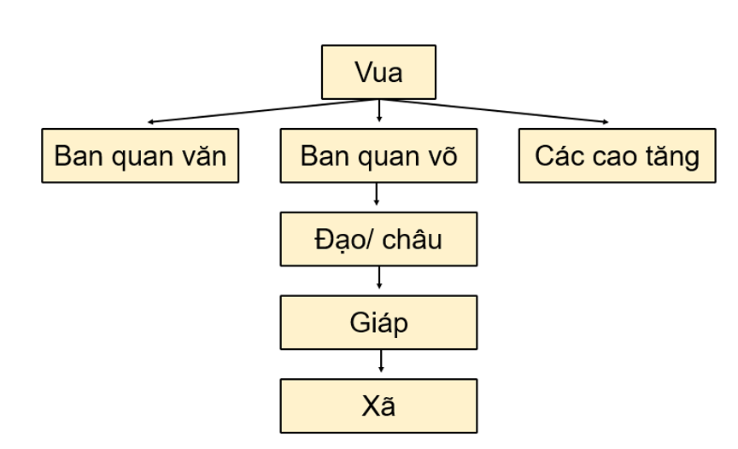

**- Nhận xét:**

+ Bộ máy nhà nước được tổ chức theo chế độ quân chủ chuyên chế trung ương tập quyền, vua đứng đầu đất nước, nắm mọi quyền hành.

+ Bộ máy nhà nước còn đơn giản, sơ khai.

**Yêu cầu b)**Những đóng góp của Đinh Bộ Lĩnh và Lê Hoàn:

+ Đinh Bộ Lĩnh đã lần lượt dẹp yên các sứ quân, chấm dứt tình trạng cát cứ, thống nhất đất nước và lập ra nhà Đinh, khẳng định ở mức độ cao hơn nền độc lập của Đại Cồ Việt.

+ Lê Hoàn là người trực tiếp tổ chức, lãnh đạo cuộc kháng chiến chống quân xâm lược Tống (năm 981) thắng lợi, bảo vệ vững chắc nền độc lập dân tộc, lập ra nhà Tiền Lê, tiếp tục công cuộc xây dựng đất nước.